Классный час по проблеме духовно-нравственного развития обучающихся
Тема: «К 700-летию Сергия Радонежского»
Возрастная категория: 10 класс
Пояснительная записка
Цель:
На примере жизни и деятельности Преподобного Сергия Радонежского привить детям уважительное отношение к истории Христианства, показать великий пример служения Родине.
Задачи:
- формирование нравственных качеств личности;
- воспитание патриотизма.
Оборудование
Проведение классного часа сопровождается показом слайдов (страниц) на интерактивной доске SMARTBoard, выполненных с помощью ПО SMART NOTEBOOK (презентация для интерактивной доски размещена по адресу: https://yadi.sk/d/QCT7Zf1ZfU2kS)

Ход занятия:

№ стр. | Учитель
1 | Ежегодный и традиционный Урок Знаний в этом году посвящён человеку, чьё имя является одним из самых заветных и святых для сердца русского человека, с его рождением 2014 году связана юбилейная дата – 700 лет со дня рождения.  Кто назовёт его имя?
2 | В 2014 г. мы отмечаем 700-летие преподобного Сергия Радонежского. Эта дата имеет особое значение как для основанной им Троице-Сергиевой лавры и Сергиева Посада, так и для России в целом.
3 | Начать урок я хочу с отрывка из конкурсного сочинения, автором которого является ваша ровесница, ученица 9 класса г. Перми.  О жизни Сергия Радонежского я ничего не знала. Однажды, листая Православный литературный календарь, я увидела статью, повествующую о маленьком мальчике Варфоломее. Сначала меня заинтересовало необычное имя, а когда я прочитала до конца, то с удивлением узнала, что этот мальчик стал святым, что сегодня его считают отцом духовной культуры России.
4 | Раньше я даже не задумывалась, что значит «святой». Когда я слышала словосочетание «святой Петр», «святое семейство», то представляла себе добродушных и отзывчивых людей.  Мне стало интересно, что же нужно совершить, чтобы тебя все почитали?  Ответ я нашла в истории жизни Сергия Радонежского, которому пришлось пройти через множество испытаний … (видеоролик)  Да, действительно, биография этого человека богата подвигами, которые имели и имеют огромное значение для истории России. Ведь и сегодня его называют не иначе, как:
5 | 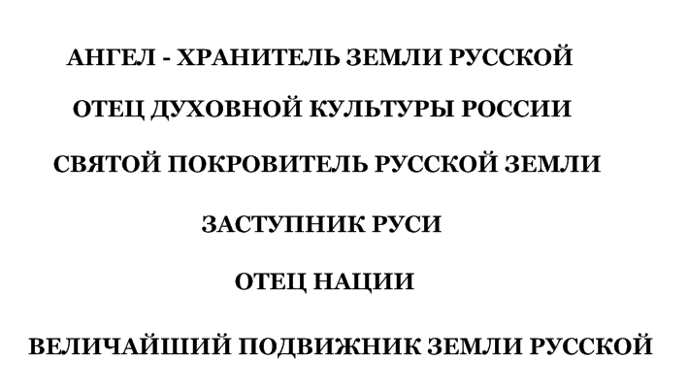
6 | Почему же люди помнят столько веков и почитают этого святого? На этот вопрос мы и попытаемся ответить сегодня вместе с пермской школьницей. Для этого давайте перенесёмся на 700 лет назад. Но вначале поясним значения некоторых слов.  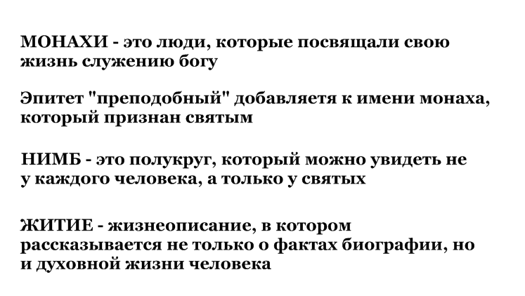
7 | О жизни Сергия мы знаем из древней книги. Написал эту книгу монах Епифаний Премудрый. Почему Премудрый? В том далёком прошлом писать и читать могли немногие. Таких людей уважали и называли мудрецами.
8 | Точной даты рождения Преподобного Сергия мы не знаем. По данным Н. Смирнова, он родился 3 мая 1314 года в селе Варницы, под Ростовом. Происходил Преподобный Сергий из знатного рода.
9 | Родители его, Кирилл и Мария принадлежали к ростовским боярам и жили в своём поместье недалеко от Ростова, где отец его, боярин Кирилл, состоял на службе у князя.
11-12 | При рождении дали ему имя Ворфоломей. С течением времени, семья переселилась из Ростова в местечко называемое Радонеж.
13 | В семилетнем возрасте Варфоломея отдали учиться грамоте. Он всей душой жаждал учения, а грамота не давалась ему. Скорбя об этом, он днем и ночью молил Господа открыть ему дверь книжного разумения.
14 | Однажды, когда он искал в поле пропавших лошадей, увидел под дубом незнакомого старца-черноризца. Отрок подошел к нему и поведал свою скорбь. Сочувственно выслушав мальчика, старец начал молиться о его просвещении. Затем, достав ковчежец, вынул малую частицу просфоры и, благословив ею Варфоломея, сказал: «Возьми, чадо, и съешь: сие дается тебе в знамение благодати Божией и разумения Священного Писания». Благодать эта действительно сошла на отрока: Господь дал ему память и разумение, и отрок стал легко усваивать книжную мудрость.
15 | Несмотря на перемены, произошедшие с ним, Варфоломей был скромен, тих и молчалив, со всеми кроток и ласков, никогда не раздражался и обнаруживал совершенное повиновение родителям. Обыкновенно он вкушал только хлеб и воду, а в постные дни совершенно воздерживался от пищи. После встречи со старцем в юном Варфоломее еще более окрепло желание служить Богу. Ему хотелось уединиться по примеру древних подвижников. Он отказался от вступления в брак и просил родителей отпустить его на путь отшельничества. Те уговорили его остаться с ними до их смерти, а затем сами постриглись в соседнем Покровском Хотьковском монастыре, где вскоре и умерли.
16 | Варфоломей мог наблюдать в этой обители монашеский строй жизни и монастырский быт, который не пришелся ему по душе: его тянуло к подвигам уединенной пустыннической жизни, и вскоре он начинает осуществлять свою мечту (отрывок из документального фильма).  Слово Калабуховой В. М., которая побывала в Троице-Сергиевой лавре и поделится своими незабываемыми впечатлениями.
17 | После того, как я прочитала повествования о Сергии Радонежском, мне стала интересна история Православной церкви, я поняла, что простой человек тоже может стать почитаемым, если он будет вести праведную жизнь, не жаловаться на свою судьбу, а с честью выдерживать те испытания, которые выпадают на его долю. Яркое подтверждение тому – жизнь отрока Варфоломея, ставшего Преподобным Сергием Радонежским.Без преувеличения хочу сказать, что Сергий Радонежский - один из тех, кто создал Россию и на ком она до сих пор держится.

